配置参数： <http://192.168.1.145/bugzilla/editparams.cgi>

**Bugzilla的安装和配置**

一.下载bugzilla ，mysql ，apache

Bugzilla下载地址<https://www.bugzilla.org/download/>

安装bugzilla之前，你的系统上要安装mysql和apache （httpd）

安装Apache（一般Linux系统是自带的）和mysql不做概述

在mysql 下创建一个数据库，bugs: create database bugs;

进入httpd配置文件。Linux centos 默认在/etc/httpd/conf/httpd.conf

在Servername [www.example.com:80](http://www.example.com:80) 下面添加如下内容

Servername ip:80



找到AddHandler cgi-script .cgi 在下面添加如下内容

<Directory "/var/www/html/bugzilla">

AddHandler cgi-script .cgi

Options +Indexes +ExecCGI +FollowSymLinks

DirectoryIndex index.cgi

AllowOverride None

Order allow,deny

Allow from all

</Directory>

二．安装bugzilla

解压文件 tar –zvxf bugzilla-5.0.3.tar.gz

把解压文件全部复制到/var/www/html/目录下



进入到/var/www/html/bugzilla/目录下，执行perl checksetup.pl 命令

如果依赖包不全，就执行 perl install-module.pl –all 下载所有依赖包（需要消耗很多的时间）

下载完成过后，再次执行perl checksetup.pl，会进入配置，同时生成一个localconfig 文件，填写的e-mail地址和passwd 作为你登录bugzilla工具的用户名和密码，请牢记

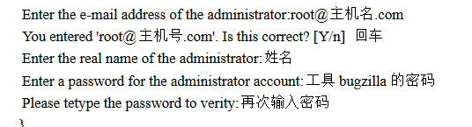

填写过信息之后，会出现这些信息

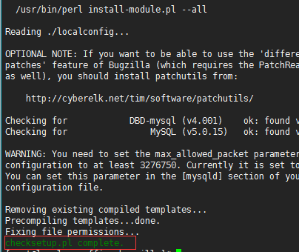

说明bugzilla 安装成功。

在浏览输入http://本机ip :端口号/bugzilla/访问，首次进入，输入用户名（上面提到的邮箱地址），密码（上面提到的password），会进入一个提示页面，要求你配置urlbase 和 cookiepath 和其他的一些信息。按要求配置，保存后刷新，就会出现如下界面

